Kuis ke-3 IF251 Matematika Diskrit
Pokok Bahasan: Relasi dan Fungsi
Tanggal: 30 September 2002, Waktu: 30 menit

Soal
- Misalkan R adalah relasi yang didefinisikan pada himpunan bilangan bulat (integer), yang dalam hal ini (x, y) ∈ R jika x adalah kelipatan dari y. Tentukan apakah R refleksif, setangkup, dan/atau menghantar dengan menyebutkan masing-masing alasannya:
  - refleksif (ya/tidak), alasan?
  - setangkup (ya/tidak), alasan?
  - menghantar (ya/tidak), alasan?

Jawaban:
Berdasarkan pernyataan “(x, y) ∈ R jika x adalah kelipatan dari y” kita dapat menuliskannya sebagai x = ky, k = 0, 1, 2, … Jadi (x, y) = (ky, y) ∈ R.
- R jelas refleksif sebab untuk k = 1, (y, y) ∈ R. Misalnya, (4, 4), (5, 5), dst adalah ∈ R.
- R tidak setangkup sebab x ≥ y sehingga tidak mungkin y adalah kelipatan dari x keculai jika x = y
- R menghantar sebab jika x = ky dan y = mz, maka di sini x = kmz, sehingga x juga kelipatan z. Contohnya, jika (8, 4) ∈ R dan (4, 2) ∈ R, maka (8, 2) ∈ R

- Diketahui dua buah relasi, R dan S, yang masing-masing didefinisikan pada himpunan A = {a, b, c, d}. Masing-masing relasi direpresentasikan dalam graf berarah berikut ini:
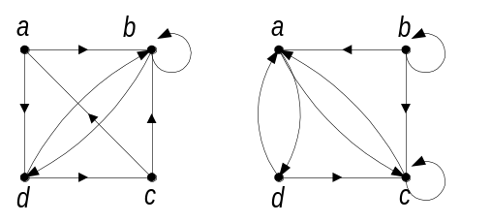
R S

- Tentukan apakah R dan S refleksif, setangkup, dan/atau menghantar. Jelaskan alasannya.
- Tentukan graf berarah yang menyatakan R ⊕ S.

Jawaban:
(a) - R tidak refleksif sebab pada simpul a, c, dan d tidak ada sisi loop
- R tidak setangkup sebab dari simpul a ke d ada sisi berarah, sedangkan dari d ke a tidak ada. Begitu juga dari d ke c, dari c ke b, dan dari a ke b.
- R tidak menghantar sebab ada sisi dari b ke d dan sisi dari d ke c tetapi tidak ada sisi dari b ke c

- S tidak refleksif sebab pada simpul a dan d tidak ada sisi loop
- S tidak setangkup sebab dari simpul b ke a ada sisi berarah, sedangkan dari a ke b tidak ada. Begitu juga dari b ke c dan dari d ke c.
- S tidak menghantar sebab ada sisi dari c ke a dan sisi dari a ke d tetapi tidak ada sisi dari c ke d

(b) R = {(a,b), (a,d), (b,b), (b,d), (c,b), (c,a), (d,b), (d,c)}
S = {(a,d), (a,c), (b,a), (b,b), (b,c), (c,a),(c,c), (d,a), (d,c)}
R ⊕ S = {(a,b), (a,c), (b,a), (b,c), (b,d), (c,b), (c,c), (d,a), (d,b) }

Graf berarah yang merepresentasikan R ⊕ S:

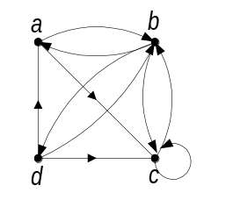

- Misalkan ⎜A ⎜ = m dan ⎜B⎜ = n. Berapa banyak fungsi yang dapat dibuat dari himpunan A ke himpunan B? (Petunjuk: jawab soal ini dengan pendekatan kombinatorial)

Jawaban:
Dari definisi fungsi, setiap elemen pada himpunan A harus mempunyai pemetaan ke satu dan hanya satu elemen di himpunan B. Elemen pertama di A mempunyai n kemungkinan peta di B, elemen kedua di A mempunyai n kemungkinan peta di B. Begitu seterusnya sehingga jumlah fungsi yang dapat dibuat dari A ke B (dengan menerapkan kaidah perkalian) adalah:

n × n × n × … × n (sebanyak m kali)

atau

n^{m}

buah.

- Misalkan f adalah fungsi dari X = {0, 1, 2, 3, 4} ke X yang didefinisikan oleh f(x) = 4x mod 5. Tuliskan f sebagai himpunan pasangan terurut. Apakah f fungsi satu-ke-satu (one-to-one) atau dipetakan pada (onto)?

Jawaban:
x = 0 → f(0) = 4(0) mod 5 = 0
x = 1 → f(1) = 4(1) mod 5 = 4
x = 2 → f(0) = 4(2) mod 5 = 3
x = 3 → f(0) = 4(3) mod 5 = 2
x = 4 → f(0) = 4(4) mod 5 = 1

Jadi, f = {(0,0), (1,4), (2,3), (3,2), (4,1) }

Jelas fungsi f adalah fungsi satu-ke-satu karena tidak ada dua elemen di X yang mempunyai peta yang sama di himpunan hasil. Fungsi f juga fungsi dipetakan pada (onto) karena setiap elemen di X adalah peta dari himpunan daerah asal (yaitu X juga). Dengan kata lain, f adalah fungsi yang berkoresponden satu-ke-satu (bijective).

